Муниципальное автономное учреждение дополнительного образования

«ЦДТ г» Оренбурга.

Отдел «Радуга творчества»

**План – конспект**

**открытого занятия**

**по теме: сувенир «Магнит ко дню светлой Пасхи»**

(занятие рассчитано для детей 8-9 лет)

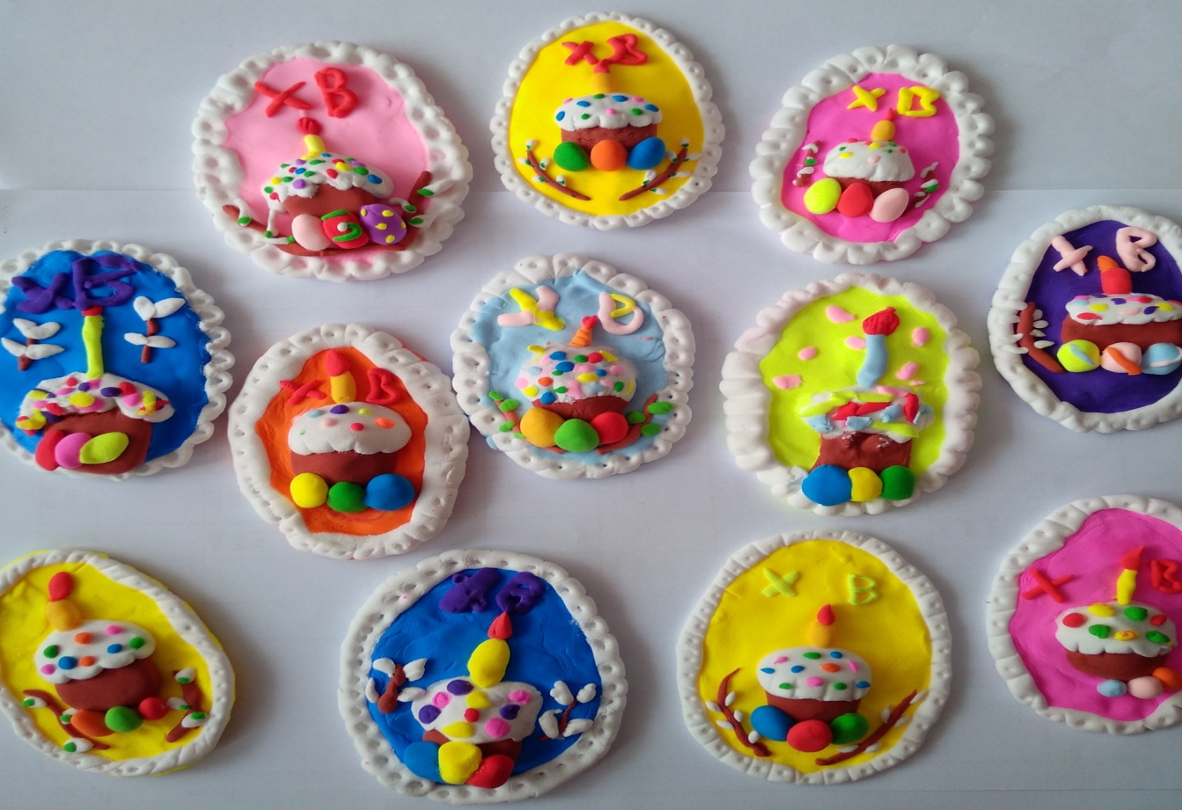

Автор–составитель:

Хохлова Лариса Владимировна,

педагог дополнительного образования

первой квалификационной категории

Оренбург

2024

**Открытое занятие «Магнит ко дню светлой Пасхи» (пластилинография). Коллективная работа**.

**Цель**: формирование интереса к истории православной культуры нашей

Родины,

дать представление о праздновании Пасхи, обычаях, традициях праздника;

**Задачи:**

Образовательные:

-расширить знания об учащихся об истоках традиций праздника «Пасха»,

-приобщить детей к родной культуре,

-познакомить с историей росписи на поверхности яйца.

Коррекционные:

-Развивать творческие способности

Воспитательные:

-воспитание любви к своей земле, к своему народу;

-приобщение к истокам культурных традиций русского народа;

**Возрастная категория детей:**2-й год обучения (8-9лет).

**Тип занятия:** комбинированный.

**Форма организации занятия**: групповая работа;

**Методы обучения:**

* игровой метод - проведение викторины, с целью повторения и закрепления полученных знаний.
* наглядный метод – образец изделия.
* словесный метод – беседа, инструктаж.
* практический метод – самостоятельная работа: « Лепка сувенира».

**Вид  деятельности учащихся:**самостоятельная практическая работа.

**Материалы:** пластилин, доски, стеки, магнит, салфетки, белый картон, ножницы, шаблон форм яйца, простой карандаш, образец готового изделия.

**Ход занятия**

**Организационный момент** (приветствие, настрой на занятие).

-Здравствуйте! Я рада приветствовать вас. И начать работать вместе с вами.

- Давайте поприветствуем друг друга такими словами:

«Дружно за руки возьмемся, и друг другу улыбнемся».

- Вы почувствовали поддержку товарищей? Тогда мы начинаем!

**Повторение знаний:**

- Какое сейчас время года?

- Какие изменения происходят весной в природе? (ответы детей)

Обновляется все вокруг не только в природе, но и у человека появляются новые чувства, мысли. Мы ждем что-то новое и радостное в жизни.

**«Словесная ассоциация»** - как можно больше определений к слову ВЕСНА

В лужах солнышко искрится,  
Верба пухом зацвела,  
«Живы, жить!» - щебечут птицы  
И поют колокола.

На столе кулич душистый,  
Горка крашеных яиц.  
В этот праздник светлый, чистый  
Не увидишь хмурых лиц.

Говорят: «Христос воскресе!»,  
«Да, воистину воскрес!»

Ребята, про что стихотворение? (ответы детей) ПАСХА.

Слово **ПАСХА**собрать по цифрам (  П-1, А-2, С-3, Х-4, А-5)

- Дорогие дети, сегодня мы поговорим о  самом Светлом Христианском  празднике - Пасха, наше занятие называется « Ко Дню Светлой Пасхи», познакомимся с историей его происхождения, с украшениями и атрибутами праздника, узнаем о традициях этого праздника, научимся сами лепить пасхальные яйца, при помощи воздушного пластилина и декоративных украшений. Когда ваши пасхальные яйца будут готовы, мы доделаем нашу коллективную картину.

**Выявление знаний воспитанников о праздновании Пасхи.**

Что вы знаете об этом православном празднике?

Какие пасхальные традиции вы знаете? ТРАДИЦИЯ – словарная работа на доске.

Ребята, а знаете ли вы, как правильно отмечать этот праздник? (ответы детей)

Пасха - это празднование воскрешения Иисуса Христа. Пасха празднуется только в воскресенье,  Пасха празднуется в этом году 5 мая, но никогда не бывает в одно и тоже число.

 Рассказ по картине **«ПАСХА»**

**Пасха** — это день всеобщего равенства, любви и милосердия. Люди приветствовали друг друга словами *«Христос воскрес»*, в ответ звучало *«Воистину воскрес»*, трижды целовались, дарили друг другу красные яйца. Этот обычай очень давний; Христос дал нам жизнь, а яйцо — это знак жизни. Мы ведь знаем, что из яйца выходит живое существо.

Яйцо – это маленькое чудо, это символ жизни. Обычай красить яйца - уходит корнями в древность. Раньше считалось красное яйцо – символ солнца, нового дела, новой жизни. Яиц надо было изготовить много – для подарков родным и близким.

Пасха – это семейный праздник. Как вы празднуете этот праздник дома ? (ответы детей)

Праздник отмечаем с семьёй, дома.

Сейчас поиграем с вами в игру: **«ДОМ».** Внимательно смотрим на картину, запоминаем. Задания для каждого в конверте, выложить по образцу.

 Знакомство воспитанников со значениями цветов яиц.

Красный цвет - знак счастья;: Желтый - знак солнца;

Зеленый цвет - знак жизни; Голубой цвет - знак неба;

Синий цвет - цвет ночи и таинства; Коричневый цвет - цвет земли.

- Вот как было важно красить яйца в определенный цвет. А я предлагаю вам рассмотреть варианты крашения пасхальных яиц.   Окрашенными в один цвет – «крашенки», исполненные пятнами – «крапанки»; расписанные узорами – «писанки».

Самый древний узор - геометрический.

 Где вы еще встречали  узоры? У каких народов?

 А как называется наша республика? Город? Какие народы проживают?

Страна где мы живем?

**Физминутка**

А теперь ребята встали,

Быстро руки вверх подняли!

В стороны, вперед, назад,

Повернулись вправо, влево

Тихо сели – вновь за дело!

**Практическая работа.**

-Сегодня я вам предлагаю украсить яйца не обычным способом-при помощи пластилина, разного цвета. (демонстрация последовательности выполнения работы)

Техника безопасности при работе с пластилином:

-Работай на клеенке или дощечке

Перед  работай  давайте  вспомним технику  безопасности,  что  нужно знать:

хорошо  вытри  руки  сухой

мягкой тряпочкой  и  только  потом

-Выбери для работы нужный цвет пластилина

-Обрежь стекой нужное количество пластилина.

-Согрей кусочек пластилина теплом своих рук, чтобы он стал мягким.

-По окончании работы хорошо вытри руки сухой мягкой тряпочкой и только, потом вымой их с мылом.

Перед началом работы выполним **пальчиковую гимнастику**:

Мы построили скворечню   
Для весёлого скворца.  
(Попеременно постукиваем пальчиками по столу.)  
Мы повесили скворечник   
Возле самого крыльца.  
(Сводим руки над головой.)  
Всё семейство вчетвером  
Проживает в доме том:  
(Попеременно постукиваем кулак о кулак и ладонь о ладонь.)  
Мать, отец и скворушки —  
Чёрненькие пёрышки.  
(Соединяем каждый палец с большим пальцем на   
обеих руках одновременно по 2 раза.)

Итак, для создания пасхального сувенира вам потребуется основа, набор стеков и цветной пластилин. В качестве основы для

Для сувенира подойдет плотный картон в виде яйца.  Магнит, выполненный из пластилина,

может быть как плоским, так и выпуклм в зависимости от составляющих ее деталей.

Пластилин на основу наносим с помощью пальцев.. Размазывать пластилин по картону лучше всего руками, так как материал под давлением ложится ровным слоем на

поверхность, таким образом достигается эффект мазка.

С приёмами работы в технике пластилиновой картины мы уже знакомы. Чтобы линия контура изображения получалась ровной и аккуратной, сначала скатывается колбаска,

прижимается с контуром изображения, не закрывая его, и примазывается в нужном

направлении, то есть внутрь контура. Для закрепления деталей сложной формы или очень

мелких фрагментов можно скатать маленькие шарики. А затем шарик, также как и

колбаска примазывается в нужном направлении. Выделение контурных линий – нужно

теплой ладошкой прогреть место линии контура и потом просто сдвинуть изображения

пальцами в нужном направлении, пока края изображения не соединяться, а линии не

спрячутся под слоем пластилина.

Работа с накладными деталями, завершение работы. Когда всё изображение закрыто

пластилином, может показаться, что работа готова. Но на самом деле теперь начинается

самый интересный творческий этап – это работа с накладными деталями.

Когда яйца будут готовы, дети по очереди подходят и приклеивают на основную картину.

Задание для детей: назвать как можно больше слов, которые относятся к слову ПАСХА (н-р: праздник, церковь, весна, яйцо, кулич….)

 Подведение итогов занятия. Выставка работ.

- О каких традициях праздника Пасхи вы узнали?

- Что является главной приметой праздника?

- Почему именно яйца являются украшением пасхального стола?

- Дорогие ребята, пусть на нашем пути встречается много людей, которым бы мы хотели сказать "Христос воскрес!" и в ответ услышать "Воистину воскрес!".

**Заключительная часть**

Подведение итогов занятия.

**Педагог:** Мне очень понравилось, как вы сегодня все работали.

**Рефлексия настроения и эмоционального состояния**

**« Пантомима»**

Учащиеся должны показать результаты своей работы. Руки вверх – довольны, голова вниз – не довольны, закрыть лицо руками – безразлично.

**Уборка рабочего места.**

Наше занятие подошло к концу. Прибираем свое рабочее место.

- Спасибо всем за работу, за ваше творчество! До свидания.